实 验 报 告 二
课 程 | 数据结构及算法 | 实验项目 | 链表的建立和基本运算 | 成 绩
学 号 | 201831082412 | 姓 名 | 骆少松 | 实验日期 | 2019.05.16
专业年级 | 软件工程2018级 |  |  | 指导教师 | 伍敏
一【实验目的】
- 掌握链表存储结构的定义及C/C++语言实现
- 掌握链表的各种基本操作及C/C++语言实现
- 设计并实现有序链表的遍历、插入、删除等常规算法
二【实验环境】
PC微机，Windows，DOS，Turbo C或Visual C++
三【实验内容】
链表经常进行的运算包括：创建链表、销毁链表、求链表的长度、在链表中查找某个数据元素、在某个位置插入一个新数据元素、在链表中删除某个数据元素等操作。试编程实现链表的这些基本运算。
【项目一】使用链表实现学生信息管理程序，要求如下：
- 用户输入学号和姓名，并存入单链表中；
- 调用单链表插入函数，插入学生个人信息；（插入之后，单链表按学号递增排列）
- 调用单链表删除函数，由用户输入要删除的学生学号，然后在单链表中删除该学生信息；
- 调用单链表查找函数，按用户输入的学号查找学生信息，并显示；
- 调用显示函数，在屏幕输出单链表中所有学生信息

实验操作步骤可参考实验二操作视频。

注意：视频仅供参考！

四【实验结果】
【项目一】
- 请粘贴代码截图（要求对代码加详细注释）：
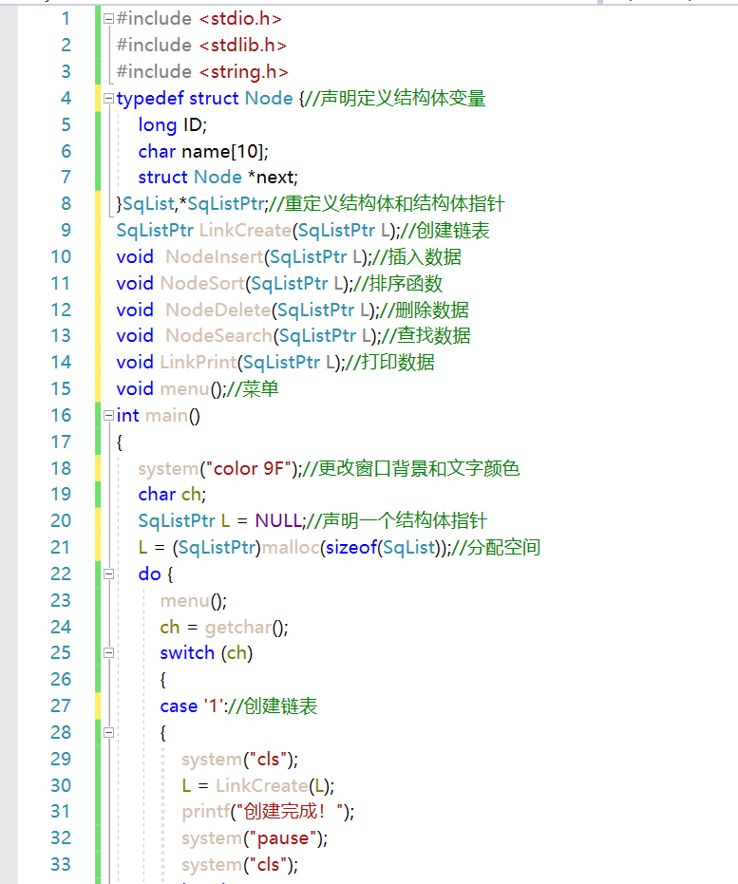
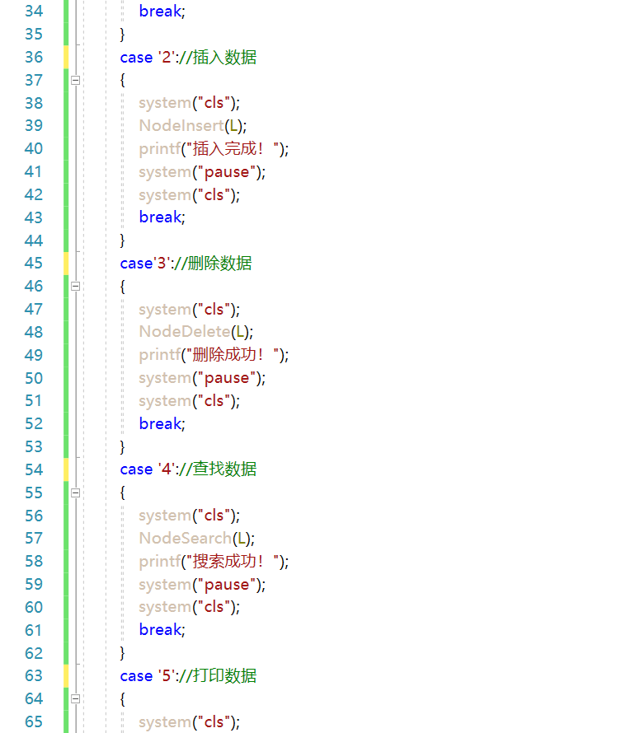
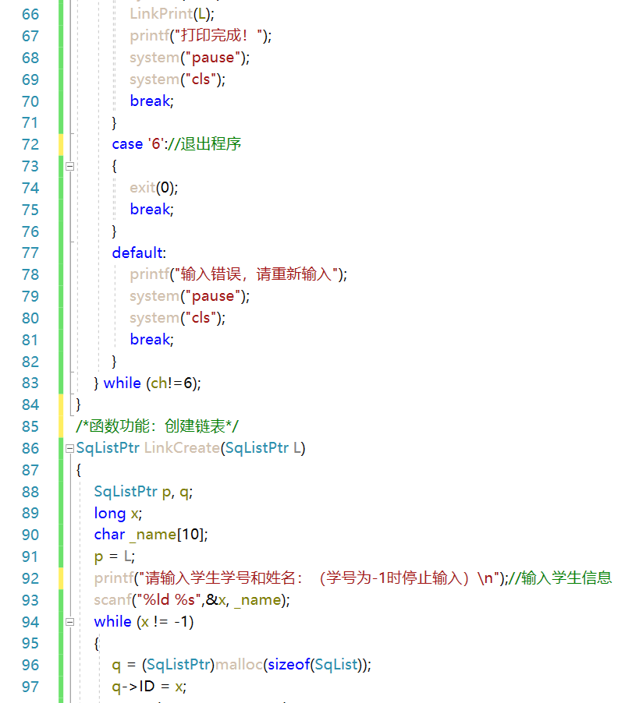
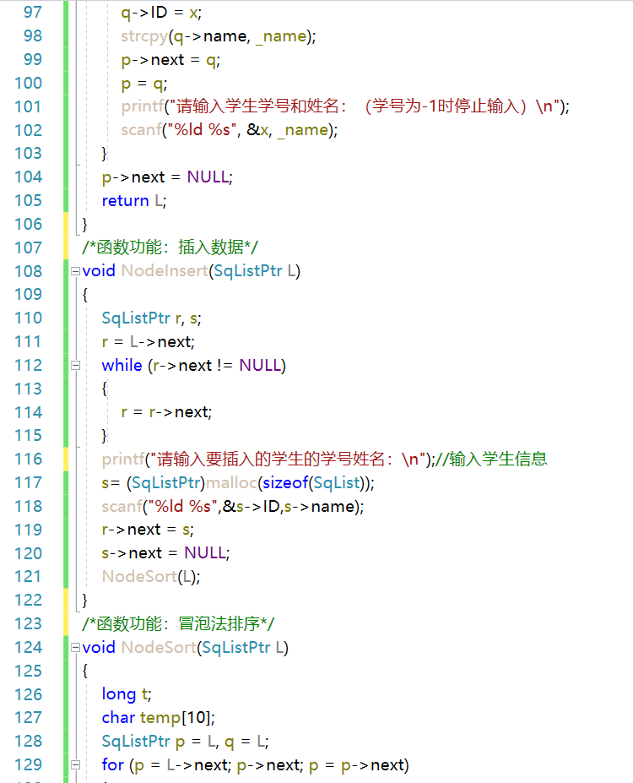
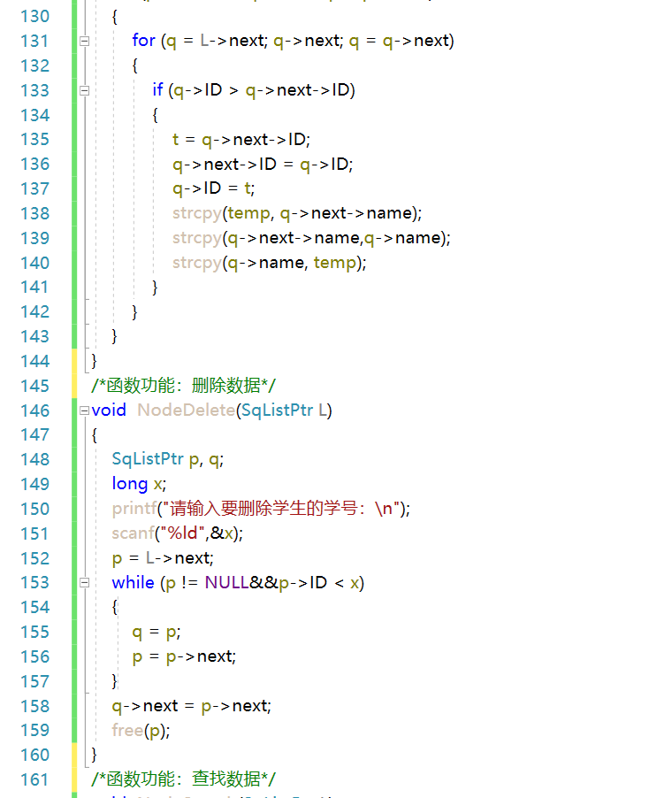
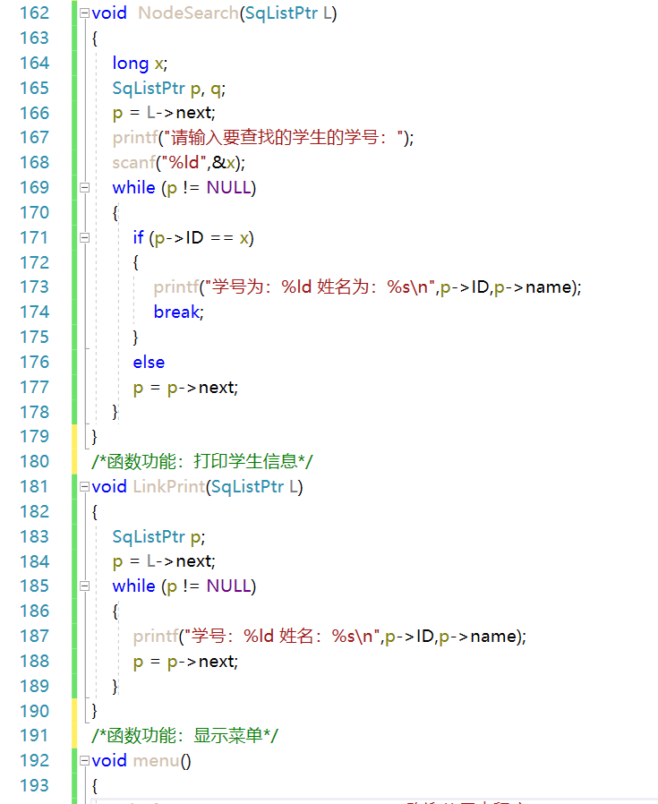
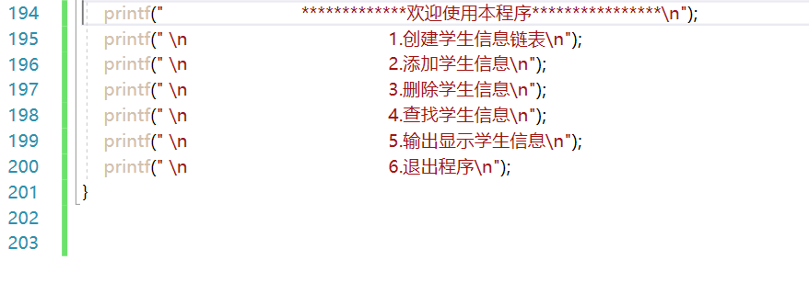
- 请粘贴运行结果截图
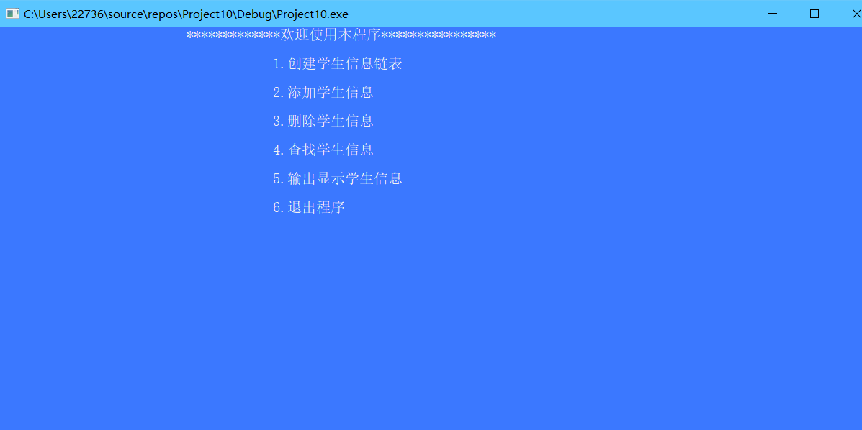

主菜单
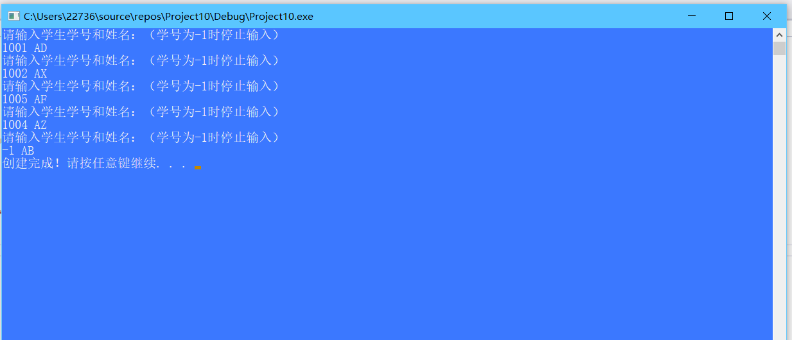
创建链表并输入信息

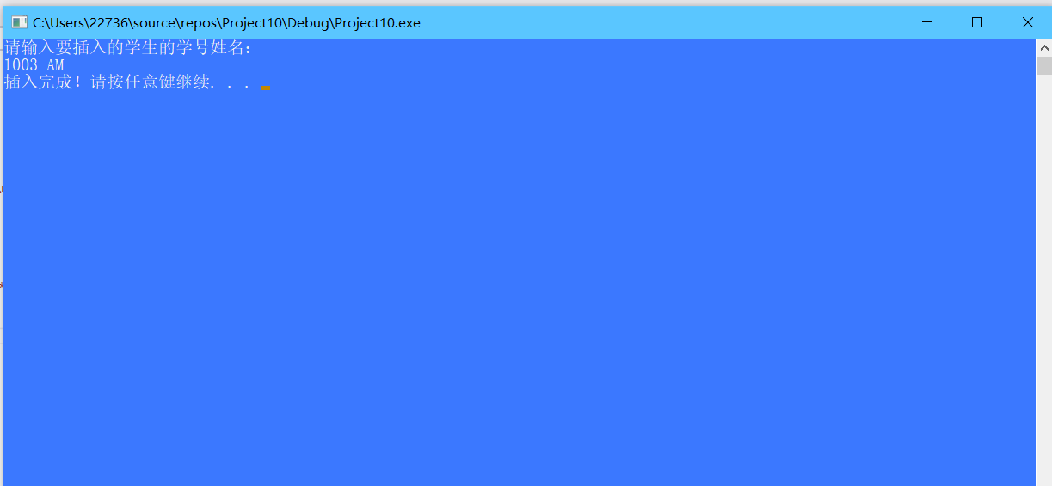
插入学生信息并有序排列

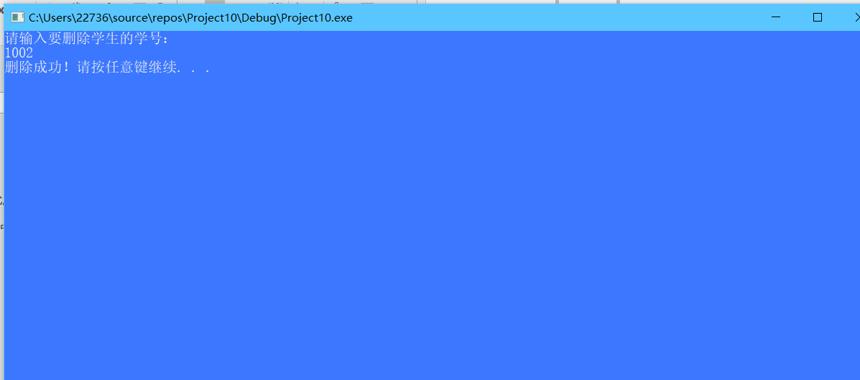
删除学生信息
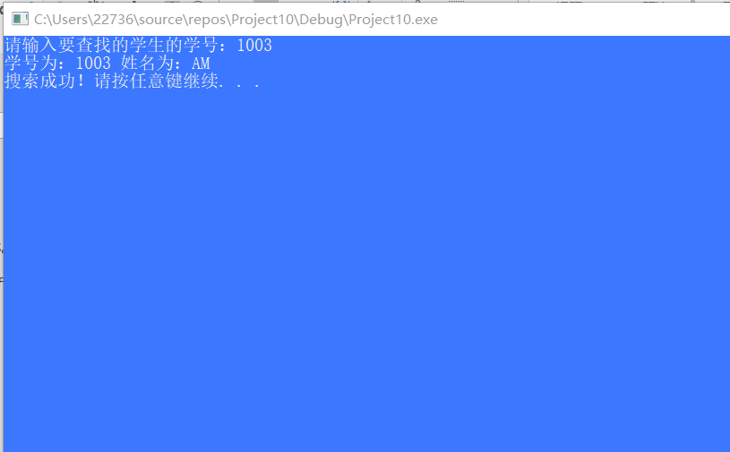
查找学生信息
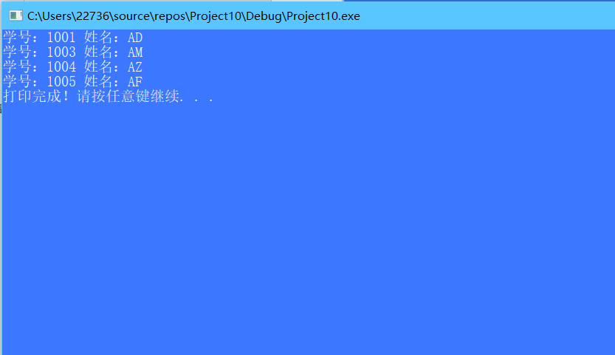
打印学生信息(1002已被删除)

五【实验小结：心得体会，遇到的问题以及解决方法】必填
实验过程中，在对于函数形参传递过程中，遇到了一些问题，在弄清楚按值传递和指针传递以及按引用传递后，我解决了相应的问题，通过本次实验，我掌握了线性表的链式存储方法，掌握了链表的几种基本操作，在实验过程之中，对链表有了更加清楚的认识，对链表的操作更加熟练有度。

